Appendix

3

(a)

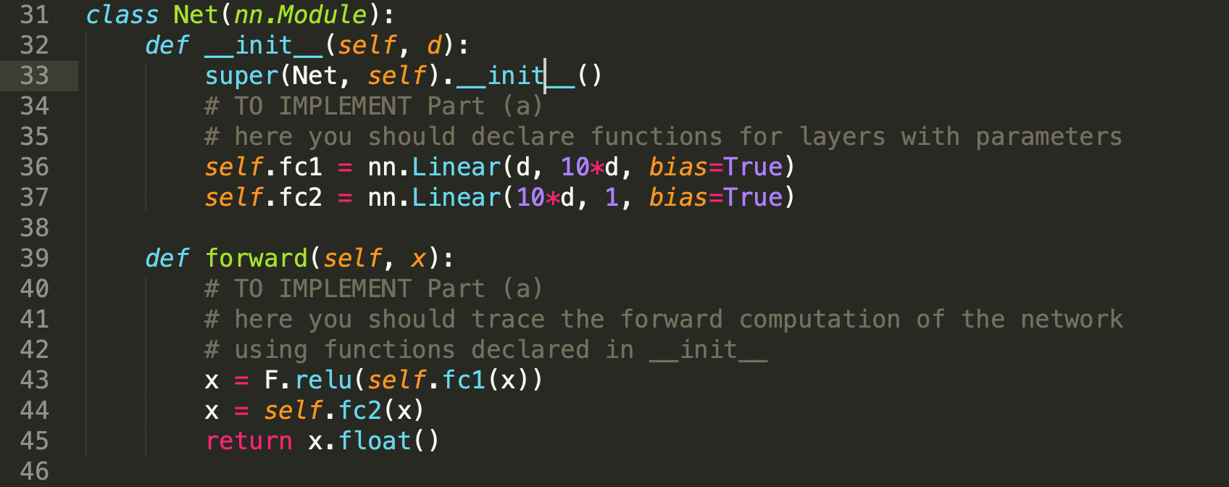

(b)

Plot

